**Лабораторная работа №12**

**РАБОТА С МАССИВАМИ: ВЛОЖЕННЫЕ ЦИКЛЫ**

**Цели:**

1) Получить навыки работы с вложенными циклами.

2) Закрепить навыки разработки приложения по имеющейся блок-схеме.

3) Познакомиться со средствами отладки программ.

**Приложение Lab12_01. Обращение порядка следования элементов одномерного массива.**

***Задание*:** Разработать консольное приложение, обращающее порядок следования элементов одномерного массива на противоположный.

***Константы:*** отсутствуют.

***Переменные:*** size – переменная типа int – размер массива; mas – масив чисел; sv – переменная типа double – хранит в себе один элемент массива во время смены 2х элементов;

***Исходные данные:*** size;

***Результат:***

Программа обращает массив.

***Блок-схема:***

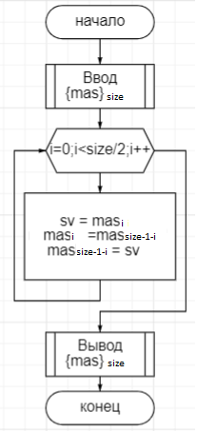

***Код приложения:***

**Листинг 1 – Код консольного приложения Lab12_01**

namespace PuzanovVE.OP.Lab12_01

{

class Program

{

static void Main(string[] args)

{

//Стандартная шапка

Console.WriteLine("Лабораторная работа №12");

Console.WriteLine("Приложение Lab12_01");

Console.WriteLine("Разработчик: Пузанов В. Е.");

Console.WriteLine("------------------------------------------------------");

//информация о задаче

Console.WriteLine("Обращение массивов.");

Console.WriteLine("------------------------------------------------------");

//основной код программы

Console.WriteLine("Введите размер масива.");

int size = int.Parse(Console.ReadLine());

double[] mas = new double[size];

for (int i = 0; i < size; i++)

{

Console.WriteLine("Введите " + (i + 1) + "й элемент масива");

mas[i] = double.Parse(Console.ReadLine());

}

double sv;

for (int i = 0; i < size/2; i++)

{

sv = mas[i];

mas[i] = mas[size - 1 - i];

mas[size - 1 - i] = sv;

}

Console.WriteLine("Массив в обратном порядке:");

for (int i = 0; i < size; i++)

{

Console.WriteLine(mas[i]);

}

Console.ReadLine();

}

}

}

**Тестирование:**

Контрольный пример 1:

Исходные данные:

size = 5;

1й элемент = 5; 2й элемент = 4; 3й элемент = 3; 4й элемент = 2;

5й элемент = 1;

Результат:

Массив в обратном порядке:

1;2;3;4;5;

Результат работы программы для указанных исходных данных приведён на рисунке 1.1

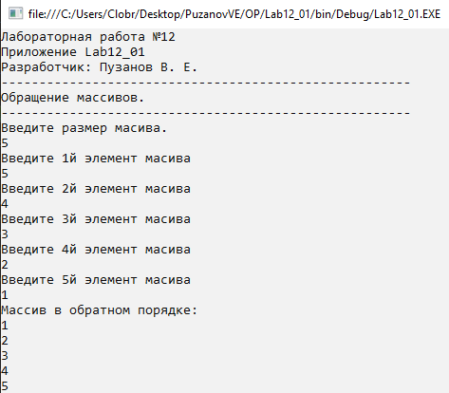

Рисунок 1.1 –Результат работы программы Lab12_01

Контрольный пример 2:

Исходные данные:

size = 4;

1й элемент = 5; 2й элемент = 3; 3й элемент = -3; 4й элемент = 0,2;

Результат:

Массив в обратном порядке:

0,2;-3;3;5;

Результат работы программы для указанных исходных данных приведён на рисунке 1.2

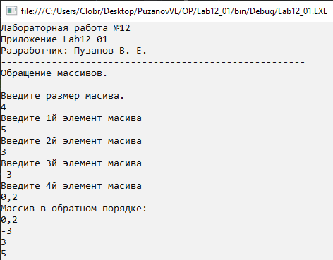

Рисунок 1.2 –Результат работы программы Lab12_01

Контрольный пример 3:

Исходные данные:

size = 6;

1й элемент = 0; 2й элемент = 1; 3й элемент = 0; 4й элемент = 1;

5й элемент = 0; 6й элемент = 1;

Результат:

Массив в обратном порядке:

1;0;1;0;1;0;

Результат работы программы для указанных исходных данных приведён на рисунке 1.3

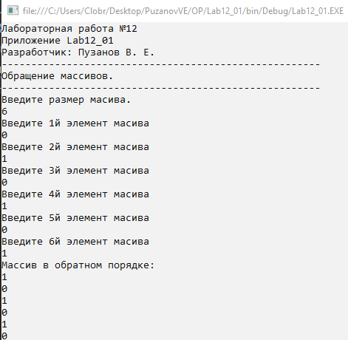

Рисунок 1.3 –Результат работы программы Lab12_01

**Приложение Lab12_02. Сортировка с выбором**

***Задание*:** Разработать консольное приложение, реализующее алгоритм сортировки одномерного массива по возрастанию с выбором наибольшего. С помощью средств отладки проследить, как выполняется поиск наибольшего и перестановка элементов на некотором k-м шаге внешнего цикла.

***Константы:*** отсутствуют.

***Переменные:*** size – переменная типа int – размер массива; mas – массив чисел; max – переменная типа double – хранит в себе максимальный элемент массива; imax – переменная типа int – хранит в себе индекс максимального элемента;

***Исходные данные:*** size;

***Результат:***

Программа сортирует массив от меньшего к большему элементу.

***Блок-схема:***

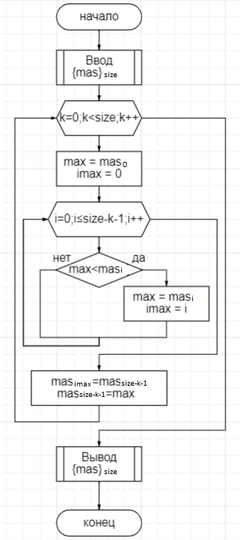

***Код приложения:***

**Листинг 2 – Код консольного приложения Lab12_02**

namespace PuzanovVE.OP.Lab12_02

{

class Program

{

static void Main(string[] args)

{

//Стандартная шапка

Console.WriteLine("Лабораторная работа №12");

Console.WriteLine("Приложение Lab12_02");

Console.WriteLine("Разработчик: Пузанов В. Е.");

Console.WriteLine("------------------------------------------------------");

//информация о задаче

Console.WriteLine("Сортировка с выбором.");

Console.WriteLine("------------------------------------------------------");

//основной код программы

Console.WriteLine("Введите размер массива:");

int size = int.Parse(Console.ReadLine());

double[] mas = new double[size];

for (int i = 0; i < size; i++)

{

Console.WriteLine("Введите " + (i + 1) + "й элемент массива");

mas[i] = double.Parse(Console.ReadLine());

}

for (int k = 0; k < size; k++)

{

double max = mas[0];

int imax = 0;

for (int i = 0; i <= size - k - 1; i++)

{

if (max < mas[i])

{

max = mas[i];

imax = i;

}

}

mas[imax] = mas[size - k - 1];

mas[size - k - 1] = max;

}

Console.WriteLine("Массив после сортировки");

for (int i = 0; i < size; i++)

{

Console.WriteLine(mas[i]);

}

Console.ReadLine();

}

}

}

**Тестирование:**

Контрольный пример 1:

Исходные данные:

size = 3;

1й элемент = 3; 2й элемент = 2; 3й элемент = 1;

Результат:

Массив после сортировки

1;2;3;

Результат работы программы для указанных исходных данных приведён на рисунке 2.1

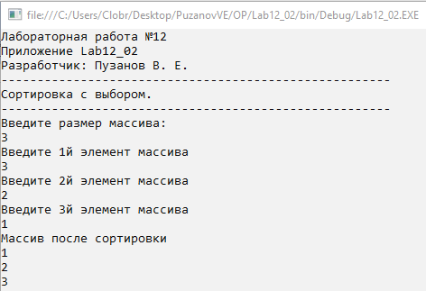

Рисунок 2.1 –Результат работы программы Lab12_02

Контрольный пример 2:

Исходные данные:

size = 3;

1й элемент = 1; 2й элемент = 2; 3й элемент = 3;

Результат:

Массив после сортировки

1;2;3;

Результат работы программы для указанных исходных данных приведён на рисунке 2.2

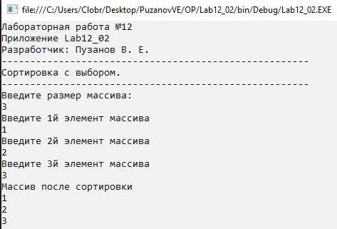

Рисунок 2.2 –Результат работы программы Lab12_02

Контрольный пример 3:

Исходные данные:

size = 3;

1й элемент = -33; 2й элемент = 0,2; 3й элемент = -113;

Результат:

Массив после сортировки

-113;-33;0,2;

Результат работы программы для указанных исходных данных приведён на рисунке 2.3

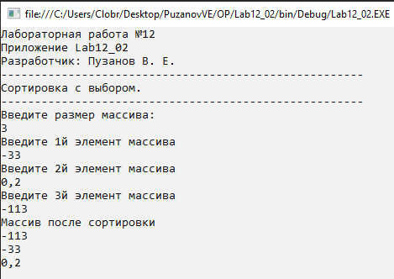

Рисунок 2.3 –Результат работы программы Lab12_02

***Выполнение специальных действий:***

Раасмотрим нахождение максимального элемента и перестановку его на соответствующее место в массиве на k = 1 шаге.

На данном шаге максимальное значение будет принимать элемент со значением max = 5, он был определен при помощи последовательного сравнения переменной max с еще неотсортированными элементами массива (рис. 2.4.1)

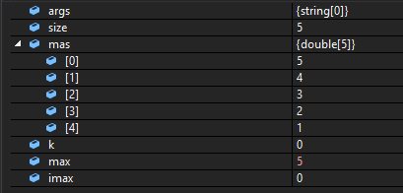

Рисунок 2.4.1 – значение max на k=1 шаге

После нахождения максимального элемента выполняется перестановка его на соответствующее место в массиве. В результате перестановки max окажется в массиве на месте mas[4] (рис. 2.4.2).

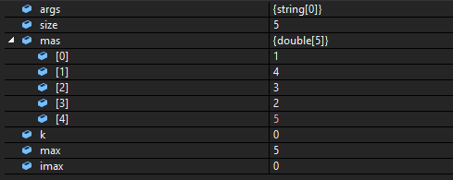

Рисунок 2.4.1 - Перестановка элемента max на соответствующее место

Для остальных элементов проводятся те же самые действия, что ди для 1го. Находится максимальный элемент массива и переставляется на n-k-1 место.

**Приложение Lab12_03. *Сортировка методом попарного сравнения***

***Задание*:** Разработать консольное приложение, реализующее алгоритм сортировки одномерного массива по возрастанию методом попарного сравнения.

***Константы:*** отсутствуют.

***Переменные:*** size – переменная типа int – размер массива; mas – масив чисел; sv – переменная типа double – хранит в себе один элемент массива во время смены 2х элементов;

***Исходные данные:*** size;

***Результат:***

Программа сортирует массив с помощью попарного сравнения.

***Блок-схема:***

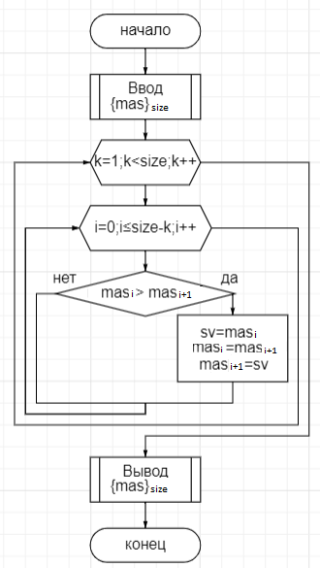

***Код приложения:***

**Листинг 3 – Код консольного приложения Lab12_03**

namespace PuzanovVE.OP.Lab12_03

{

class Program

{

static void Main(string[] args)

{

//Стандартная шапка

Console.WriteLine("Лабораторная работа №12");

Console.WriteLine("Приложение Lab12_03");

Console.WriteLine("Разработчик: Пузанов В. Е.");

Console.WriteLine("------------------------------------------------------");

//информация о задаче

Console.WriteLine("Сортировка с помощью попарного сравнения.");

Console.WriteLine("------------------------------------------------------");

//основной код программы

double sv;

Console.WriteLine("Введите размер массива");

int size = int.Parse(Console.ReadLine());

double[] mas = new double[size];

for (int i = 0; i < size; i++)

{

Console.WriteLine("Введите "+ (i + 1) + "й элемент массива");

mas[i] = double.Parse(Console.ReadLine());

}

for (int k = 1; k < size; k++)

{

for (int i = 0; i < size - k; i++)

{

if (mas[i] > mas[i + 1])

{

sv = mas[i];

mas[i] = mas[i + 1];

mas[i + 1] = sv;

}

}

}

Console.WriteLine("Массив после сортировки:");

for (int i = 0; i < size; i++)

{

Console.WriteLine(mas[i]);

}

Console.ReadLine();

}

}

}

**Тестирование:**

Контрольный пример 1:

Исходные данные:

size = 4;

1й элемент = 4; 2й элемент = 3; 3й элемент = 2; 4й элемент = 1;

Результат:

Массив после сортировки:

1;2;3;4;

Результат работы программы для указанных исходных данных приведён на рисунке 3.1

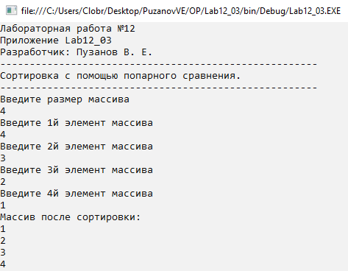

Рисунок 3.1 –Результат работы программы Lab12_03

Контрольный пример 2:

Исходные данные:

size = 4;

1й элемент = 0; 2й элемент = 1; 3й элемент = 0; 4й элемент = 1;

Результат:

Массив после сортировки:

0;0;1;1;

Результат работы программы для указанных исходных данных приведён на рисунке 3.2

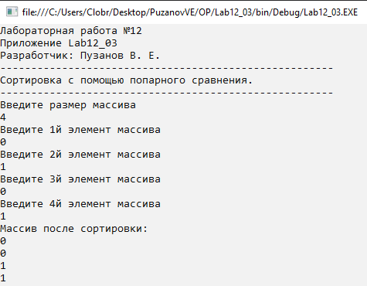

Рисунок 3.2 –Результат работы программы Lab12_03

Контрольный пример 3:

Исходные данные:

size = 4;

1й элемент = 0,23; 2й элемент = -131; 3й элемент = -0,33;

4й элемент = 1;

Результат:

Массив после сортировки:

-131;-0,33;0,23;1;

Результат работы программы для указанных исходных данных приведён на рисунке 3.3

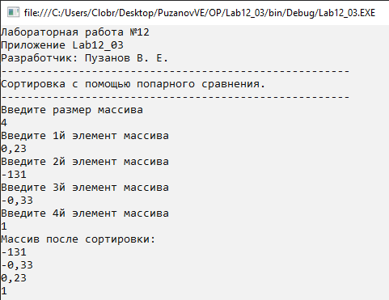

Рисунок 3.3 –Результат работы программы Lab12_03

Выполнил студент Пузанов В. Е., ФИТУ 010304-КМСб-о22

Проверил ст. преподаватель каф. ПМ Черноиван Д.Н.